Презентация по лабораторной работе №13

Желнов Алексей Николаевич

4 июня 2022

# Цель работы

* Приобрести простейшие навыки разработки, анализа, тестирования и отладки при- ложений в ОС типа UNIX/Linux на примере создания на языке программирования С калькулятора с простейшими функциями.

# Ход работы

* В домашнем каталоге создал подкаталог lab13-os
* Создал внем файлы Calculate.h, calculate.c ,main.c. Это приметивнейший калькуляторб способный складывать, вычитать, умножать ,делить, возводить в степень, вычислять квадратный корень, чичислять триганометрические функции. При запуске он запрашивает первое число, операцию, второе число. После этого программа выводит результат и останавливается.

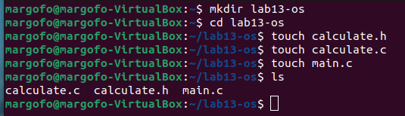

1

* Реализация функций калькулятора в файле Calculate.c:

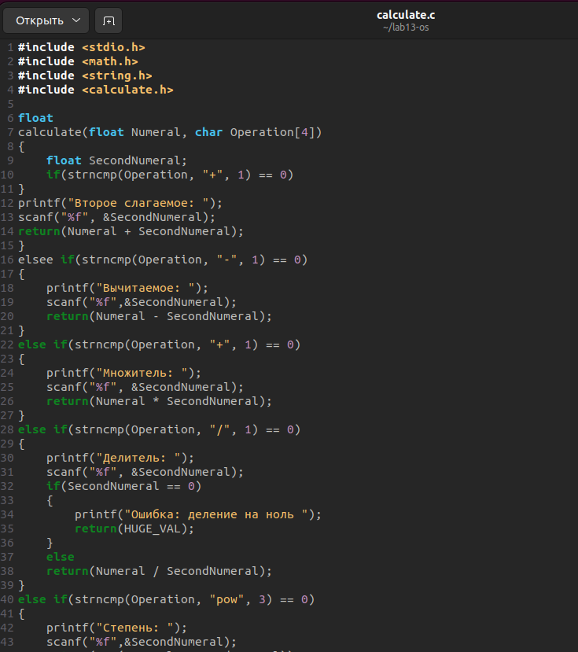

2

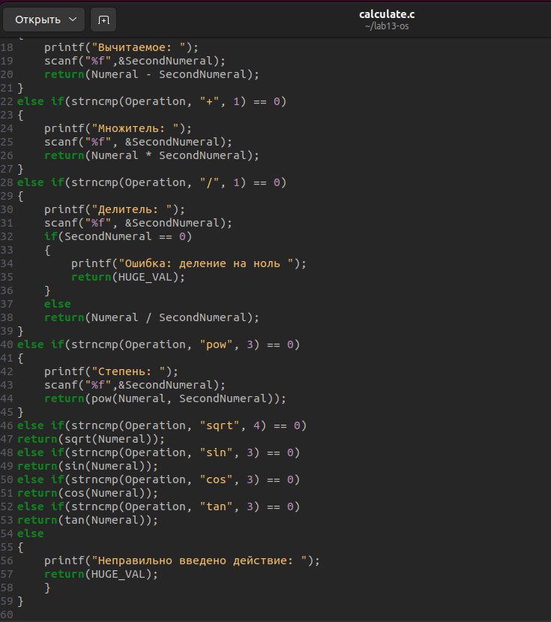

3

* Интерфейстный файл calculate.h, описывающий формат вызова функции калькулятора:

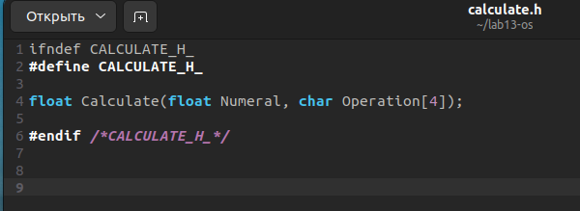

4

Основной файл main.c, реалезующий интерфейс пользователя к калькулятору:

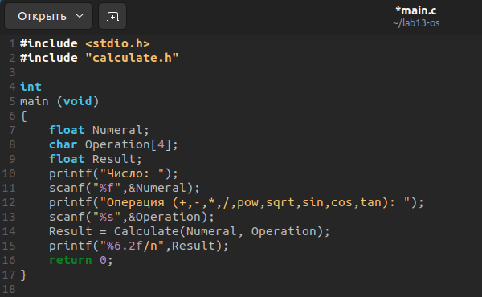

5

* Выполнил компиляцию программы посредством gcc:

6

6

7

7

* Cоздал Makefile

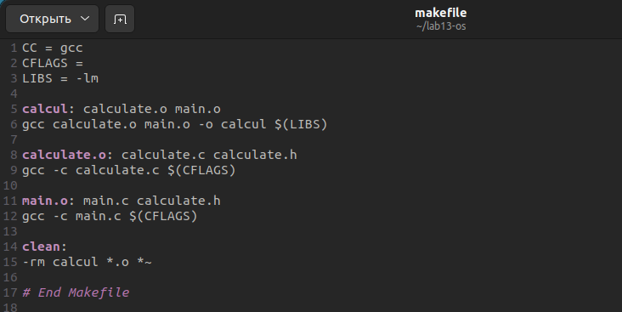

8

#### В содержании файла указаны флаги компиляции, тип компилятора и файлы которые должен собрать сборщик.

* C помощю gdb выполнил отладку пограммы calcul - запустил отладчик GDB, загрузи в него програму для отладки: gdb ./calcul - для запуска программы внутри отладчика ввел команду run

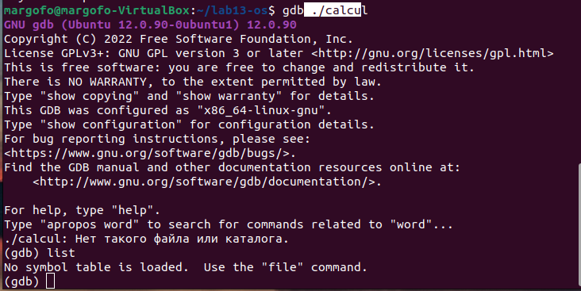

9

# Вывод:

Приобрел простейшие навыки разработки , анализа, тестирования и отладки проложений в OS типа UNIX/Linux на примере создания на зыке програмирования С калькулятора с простейшими функциями. png)